Vážení rodiče,
zde jsou praktické informace k začátku školního roku.

Pondělí 31.8. 15:00 - cca 17:00
Za příznivého počasí se sejdeme na seznamovacím pikniku v zahradě Domu dětí a mládeže Kutná Hora (Kremnická 32/8, Kutná Hora). Pokud se nemůžete zúčastnit, nevadí. Kelímky a vodu zajistíme. V případě deště se akce ruší.

Úterý 1. 9. 7:50 - 8:45
První školní den. Sejdeme se v 7:50 h v aule, kde se krátce přivítáme s paní ředitelkou. Poté přejdeme společně do třídy 1.B.

- Děti se nepřezouvají.
- Aktovku mohou mít pro slavnostní pocit, ale není vyžadována.
- Po usednutí do hnízdeček proneseme pár slov k dětem.
- Poté budete Vy krátce provedeni návodem, jak pracovat s naším komunikačním nástrojem Bakaláři. Obdržíte přístupová práva a s naší podporou se přihlásíte do aplikace. Tu si můžete již nyní stáhnout, pokud dosud nemáte, do svého mobilního telefonu. Návod přikládám, není to složité.
- Ve zbytku času budeme společně s dětmi pracovat na výzdobě první stránky portfolia. Portfolio je složka, do které si děti během školního roku ukládají své důkazy o učení. Slouží jako materiál, nad kterým si povídáme v rámci “triád” (schůzky “dítě - rodiče - učitelka”). První stránka bude Vašemu dítěti připomínat jeho spojení s nejbližšími. Pro děti je obzvláště přínosné, pokud mají nalepenou fotografii s někým z rodiny nebo jiný milý obrázek.
- První školní den můžeme ponechat jako čistě slavnostní a všechny organizační věci odložit na zbytek týdne. Viz dále.

Středa 2. 9. 7:55 - 9:40
Rodiče mohou doprovázet děti až ke třídě, ale ideálně v 7:55 už jsme sami.
Vstup do školy je možný od 7:40.
Seznamování s prostředím školy, pravidla. Hry na stmelování kolektivu.
Bačkůrky už prosím s sebou. Přezouvat se budeme před třídou. Ve třídě budeme v přezůvkách.
Od tohoto dne si děti do školy nosí:
- oblečení na tělocvik: do prodyšného látkového sáčku tričko, krátké kalhoty, náhradní ponožky, tepláky, mikinu a boty do tělocvičny a na ven (děti mohou ven nosit i tenisky, ve kterých přišly do školy)
- ochranné triko nebo zástěrku na výtvarnou výchovu
Po skončení děti předáme buď do družiny nebo Vám.

Čtvrtek 3. 9. 7:55 - 10:45
Stejný program jako v úterý - adaptace na školu, pravidla, hry, tvoření.
Odpoledne v 16:30 rodičovská schůzka. Budu prosit o příspěvek do třídního fondu 1000 Kč + příspěvek do rodičovského spolku Rada rodičů 200 Kč + souhlas se zpracováním osobních údajů (někdo již podepsal na schůzce 18. 6.) + případně souhlasy s fotografováním portrétů prvňáčků do MF Dnes (8. 9. 2026).

Pátek 4. 9. 7:55 - 11:40
Sejdeme se před školou, do třídy nejdeme - vyrazíme na výlet po okolí Kutné Hory.

V případě dotazů mi prosím napište.

S přátelským pozdravem

Michaela Kubešová

Užitečné odkazy:
Rozvrh hodin
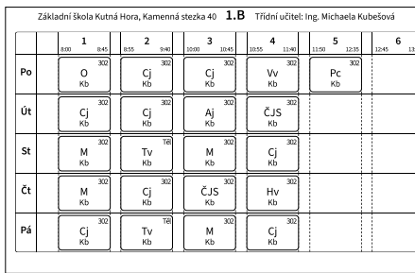

Matematika metodou profesora Hejného - příručka pro rodiče

Týdenní plány 1.B - připravuje se - web

Školní řád - zde

Kroužky - nabídka se připravuje, bude vyvěšena na webu

